KATA PENGANTAR
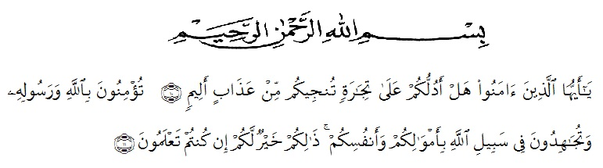
Artinya:
“Hai orang-orang yang beriman, sukakah kamu aku tunjukkan suatu pernigaan yang dapat menyelamatkanmu dari azab yang pedih?¹⁰. (Yaitu) kamu berikan kepada Allah dan RasulNya dan berjihad di jalan Allah dengan harta dan jiwamu. Itulah yang lebih baik bagimu, jika kamu mengetahuinya¹¹.” (QS. Ash-Shaff : 10-11)
Dengan memanjatkan puji syukur kehadirat ALLAH SWT, karena hanya dengan limpahan rahmat, karunia dan ridhonya, sehingga peneliti dapat menyelesaikan penelitian dalam waktu yang telah ditentukan.
Skripsi yang ditulis berjudul ”Pengaruh Store Atmosphere Terhadap Loyalitas Pelanggan Pada Draja Coffee Kualanamu Internasional Airport”. Penelitian bertujuan untuk mengetahui seberapa besar Pengaruh Store Atmosphere Terhadap Loyalitas Pelanggan Pada Draja Coffee Kualanamu Internasional Airport. Dalam penyusunan skripsi ini, peneliti mengalami beberapa kendala. Kendala tersebut dapat diatasi berkat adanya bantuan dan bimbingan dari berbagai pihak. Oleh karena itu, pada bagian ini peneliti ingin menyampaikan terima kasih dan penghargaan sebesar-besarnya kepada:
- Bapak Hardi Mulyono SE, M.AP Rektor Universitas Muslim Nusantara Al-Washliyah Medan.
- Ibu Shita Thiara SE, AK, M.Si sebagai Dekan Fakultas Ekonomi
- Bapak Mutawaqil Bilah Tumanggor, SE, MM sebagai Ka. Prodi Manajemen Universitas Muslim Nusantara Al-wasliyah Medan.
- Ibu Dra.Wan Dian Safina, MM sebagai dosen pembimbing I dan Ibu Suhaila Husna Samosir SE, MM sebagai dosen pembimping II yang telah berkenan meluangkan waktu untuk memberikan bimbingan serta dorongan dan semangat kepada peneliti selama penyelesaian skripsi ini.
- Bapak Pimpinan Draja Coffee yang telah membantu saya dalam penyelesaian skripsi ini.
- Teristimewa kepada kedua orang tua tercinta dan adik-adik saya yang telah memberikan dukungan, kasih sayang yang tulus dan senantiasa mendoakan, dan terkhusus kepada Muliono Tarigan, S.Kom yang senantiasa mendukung dan membantu dalam proses penyusunan skripsi ini.
- Kepada teman-teman satu letting yang telah membantu dan memberikan dorongan dalam membantu skripsi ini.
- Kepada Budi Prayogi yang telah memberikan dukungan dan membantu saya dalam penyelesaian skripsi ini,
Peneliti menyadari sepenuhnya bahwa skripsi ini jauh dari sempurna dan perlu pengembangan dan kajian lebih lanjut. Oleh karena itu segala saran yang sifatnya membangun akan peneliti terima demi penyempurnaan skripsi ini dan semoga memberikan manfaat bagi orang yang membutuhkannya.

Medan, 14 Juli 2019
Peneliti

Adek Puspita Sari
NPM. 153114088

